**Что такое спам**

Каждый из нас периодически сталкивается с назойливыми звонками, сообщениями и СМСками с предложениями что-то купить, пройти медосмотр, бесплатно скачать или подписаться. Сегодня, мы поговорим о спаме и узнаем, как максимально защититься от него.

**Содержание**

1. [Спам простыми словами](https://adpass.ru/chto-takoe-spam/#id0)
2. [Виды спама](https://adpass.ru/chto-takoe-spam/#id4)
3. [Кто и зачем отправляет спам](https://adpass.ru/chto-takoe-spam/#id7)
4. [Как защититься и бороться со спамом](https://adpass.ru/chto-takoe-spam/#id11)
5. [Резюме](https://adpass.ru/chto-takoe-spam/#id18)

**Спам простыми словами**

Спам — это любые нежелательные сообщения коммерческого или мошеннического характера, массово рассылаемые людям без их прямого согласия. Сюда можно отнести рекламные предложения, призывы к совершению нужного отправителю действия или ссылки на вредоносные или подозрительные сайты.

Приходящий по электронной почте, в виде SMS, в чаты мессенджеров или посредством телефонного звонка, спам может создавать, в первую очередь, моральные проблемы для получателя. Кроме того, человек может неосознанно выдать конфиденциальные данные или просто «словить» вирус на свой гаджет, перейдя по ссылке из сообщения.

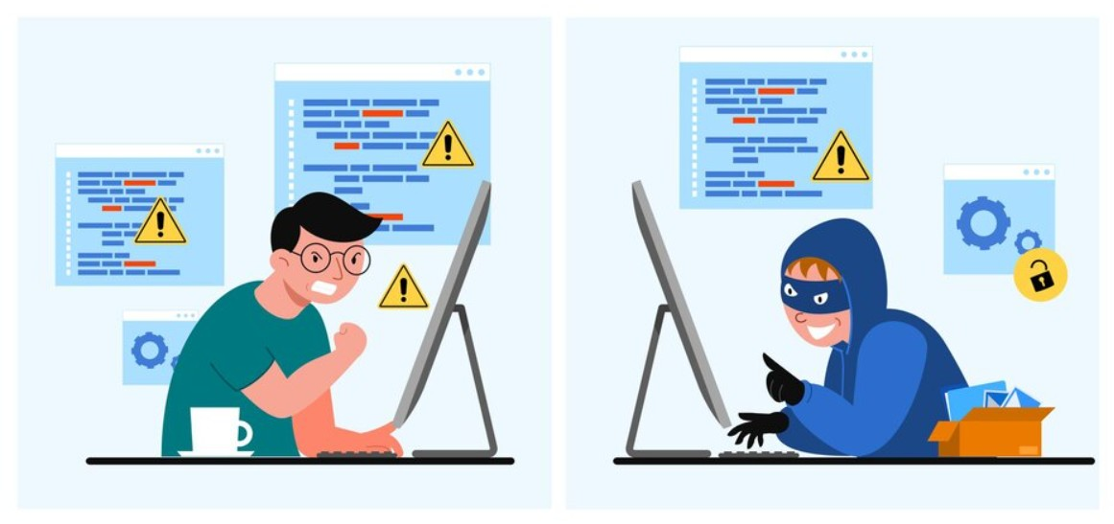

**Виды спама**

С развитием интернет-технологий расширился и видовой состав спама:

* email-спам — любые рекламные или иные подозрительные письма на электронную почту без согласия получателя;
* спам в социальных сетях и мессенджерах — нежелательные сообщения, комментарии или любого вида реклама, размещаемые на личных страницах пользователей;
* спам в интернет-чатах и на форумах — сообщения, реклама или ссылки, размещаемые в виртуальных пространствах массового общения пользователей;
* СМС-спам — сообщения в формате SMS коммерческого и/или мошеннического содержания;
* почтовый спам — рекламные листовки и уведомления, отправленные по обычной почте;
* телефонный спам — нежелательные звонки с коммерческими или сомнительными предложениями.

**Кто и зачем отправляет спам**

Спам отправляют и организации, и обычные люди с самыми различными целями. При этом технологии и каналы распространения, которые используют спамеры, могут быть следующие:

* банальная и совершенно безопасная реклама товаров или услуг, направленная на расширение клиентской базы и увеличение продаж какой-нибудь малоизвестной компании;
* фишинг — обманные действия от лица доверенных организаций (банков, онлайн-маркетов) с целью получения личных данных (паролей, номеров карт и так далее), данный метод, обычно, используется в интернет-банкинге, электронных платежных и почтовых системах и так далее;
* распространение вредоносного ПО (вируса, программы), способного нанести ущерб компьютеру или «выудить» личную информацию получателя;
* социальная инженерия, или получение конфиденциальной информации путем звонка человеку по телефону или отправки сообщений на смартфон и в мессенджеры для его убеждения перевести деньги или сообщить личную информацию.



**Как защититься и бороться со спамом**

Существует несколько способов борьбы со спамом, актуальность применения которых определяется каналом его распространения.

Во-первых, желательно не сообщать о себе контактную информацию и персональные данные, которые так часто запрашивают при оформлении бонусных и накопительных карт в оффлайн и онлайн торговых точках. Как показывает практика, собираемые данные очень часто утекают в «даркнет» и могут использоваться не только для надоедливой рассылки ненужных человеку сообщений, но и откровенно в мошеннических целях.

Во-вторых, старайтесь игнорировать спам-сообщения, не отвечать на них и не переходить ни по каким ссылкам. Подписывайтесь только на надежные и проверенные источники.

В-третьих, используйте антивирусное программное обеспечение, которое будет сканировать и блокировать вредоносные письма и сообщения. Сделать это лучше не только на ноутбуке, но и на смартфоне.

Также, будьте внимательны при скачивании файлов и никогда не открывайте прикрепленные ссылки в письмах, которые вы не ожидаете. Они могут содержать вредоносные программы или ссылки на фишинговые сайты.

При общении на форумах не оставляйте свой e-mail. Но если это нужно сделать, не используйте корпоративный или свой постоянный адрес, а создайте новый — специально для этих целей.

**Резюме**

Универсального рецепта, как защититься от спама не существует. Однако, соблюдая максимальную конфиденциальность, внимательность и осторожность, можно избежать многих проблем с нежелательными звонками, SMS и сообщениями.